附件5
各阶段建筑废弃物排放情况统计表、项目电子联单汇总表

XX项目各阶段建筑废弃物排放情况统计表
序号 | 施工阶段名称 | 排放种类 | 实际排放量 | 排放去向
1 | 主体施工阶段
2 | 装修施工阶段
... | ...

项目建筑废弃物排放电子联单汇总表
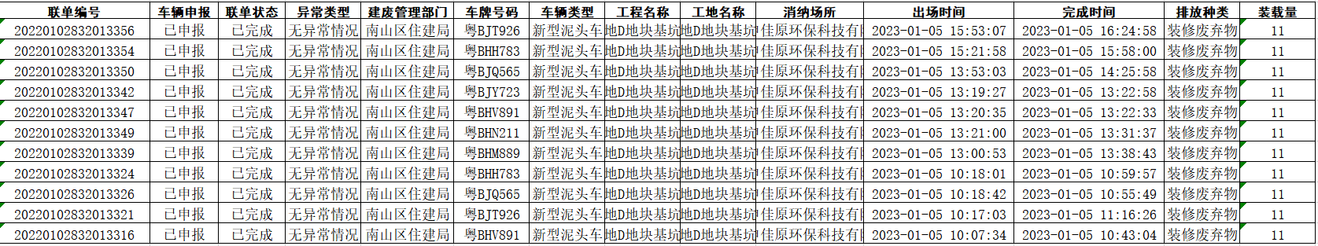
注：
1.导出建筑废弃物排放种类属于施工废弃物、装修废弃物。
2.该表格数据通过深圳市建筑废弃物智慧监管系统“排放工程联单查询”导出。
3.统计表后附建筑废弃物排放电子联单（建筑废弃物智慧监管系统上导出），要求排放数据一致。

